# Лабораторная работа №3

Иващенко О.В. МСУ201

март 2021 г.

В данной работе изучается метод Блэкмана-Тьюки вычисления оценки СПМ сигнала.

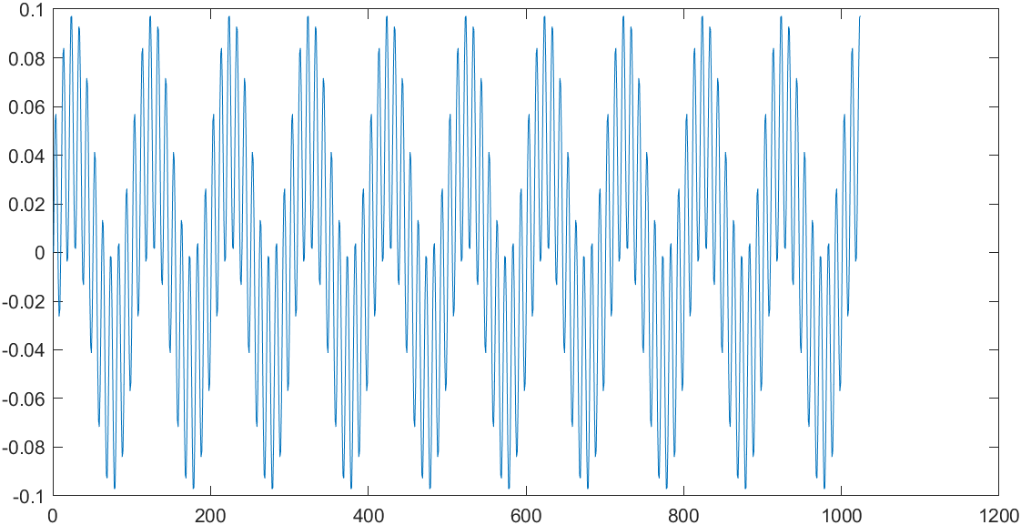

Рис.1 Сгенерированный опорный сигнал

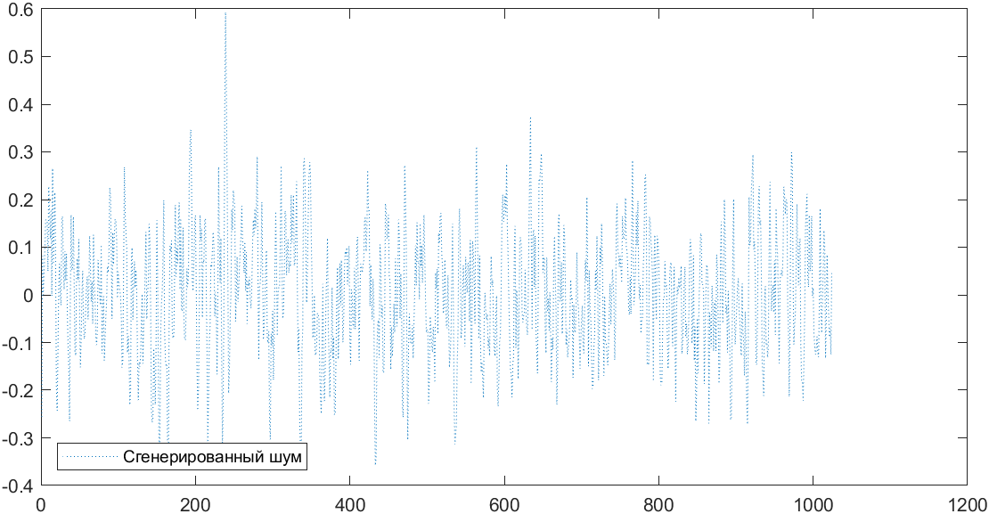

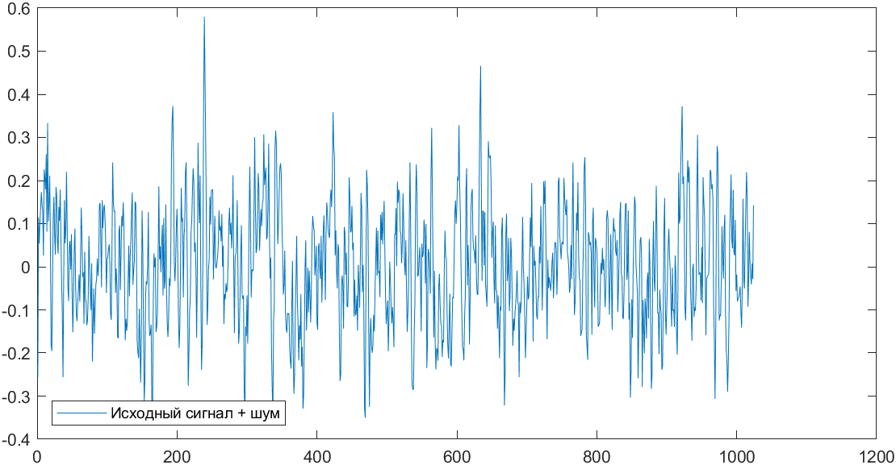

Рис 2. Зашумление сигнала - случайным (с помощью авторегрессии скользящего среднего)

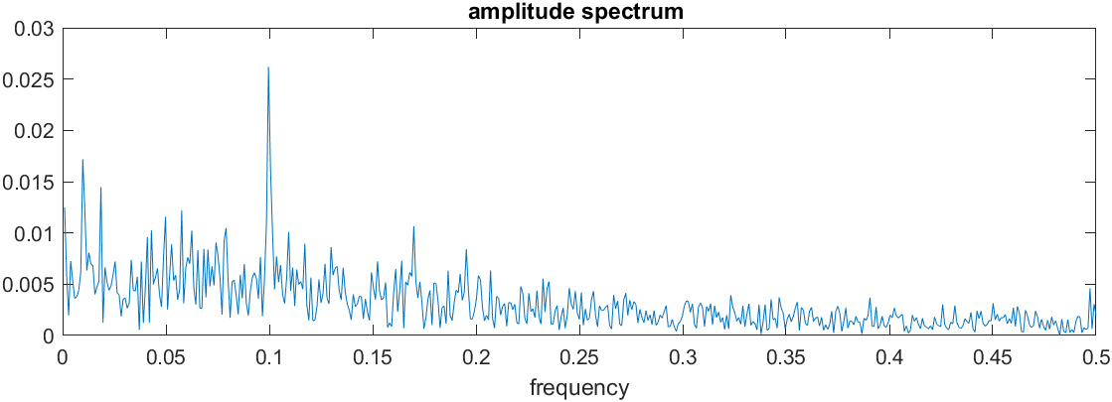

Рис 3. Амплитудный спектр сигнала

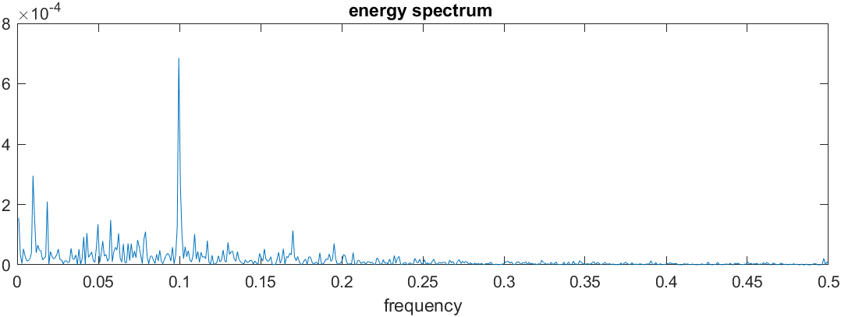

Рис 4. Энергетический спектр сигнала: $S\left(w\right)=F\left(iw\right)*F'(iw)$

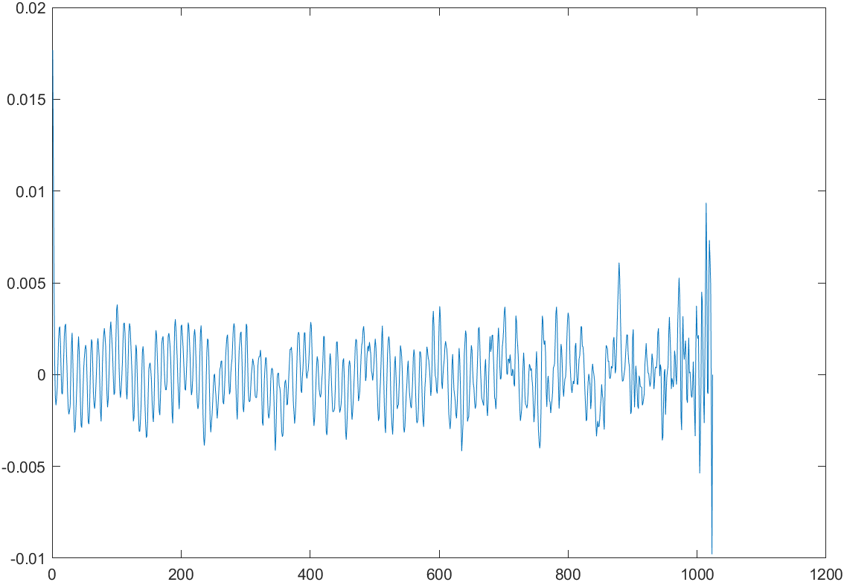 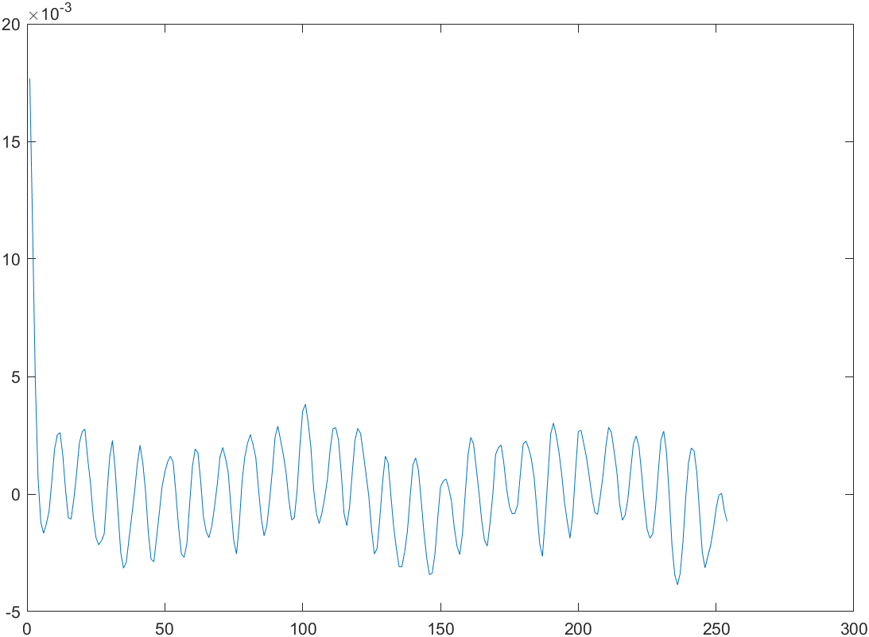

Рис 5. АКФ исходного сигнала: полная (слева), первые 254 точки (справа)

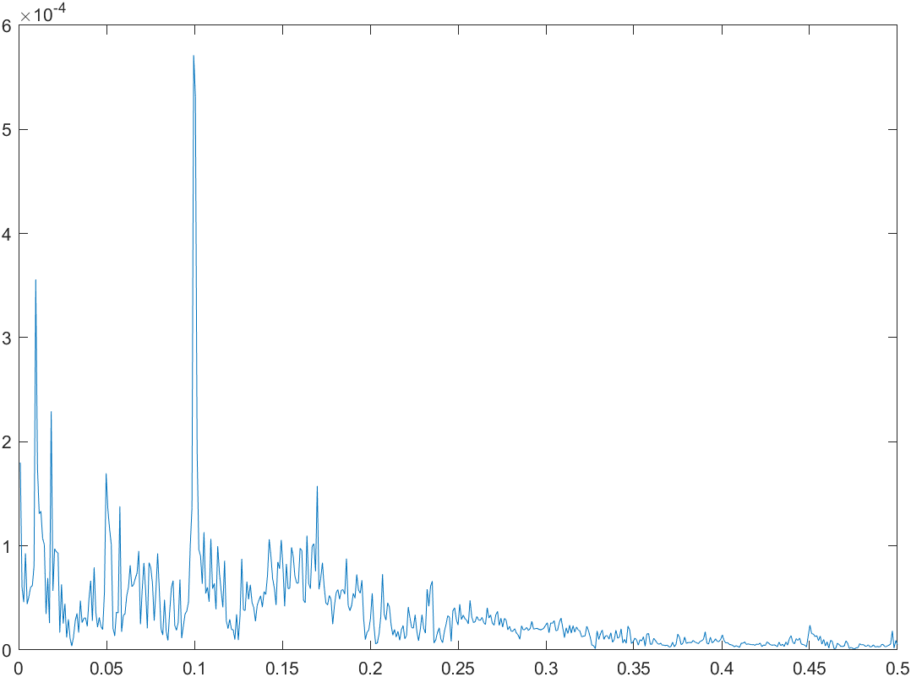

Рис 7. Спектральная плотность мощности

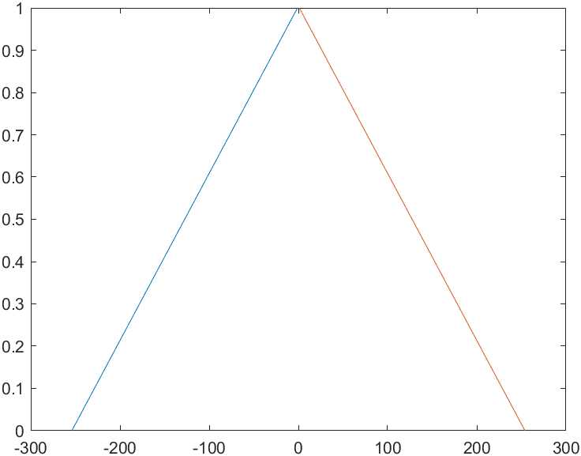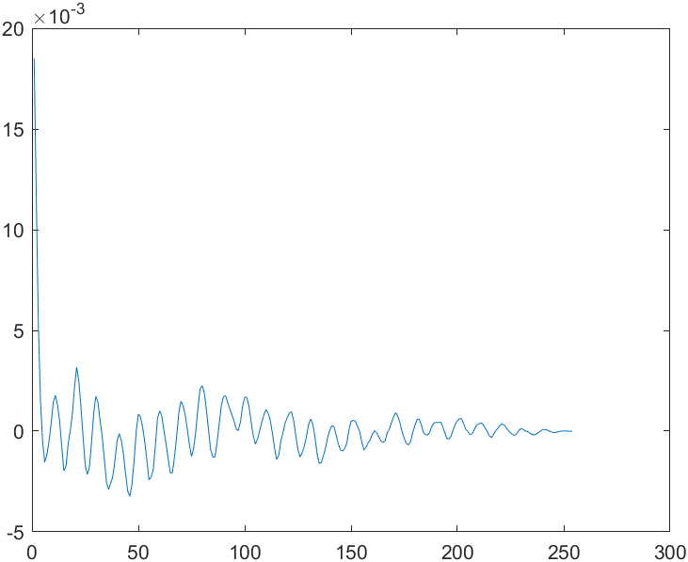

Рис 8. Треугольная оконная функция и результат умножения АКФ на неё

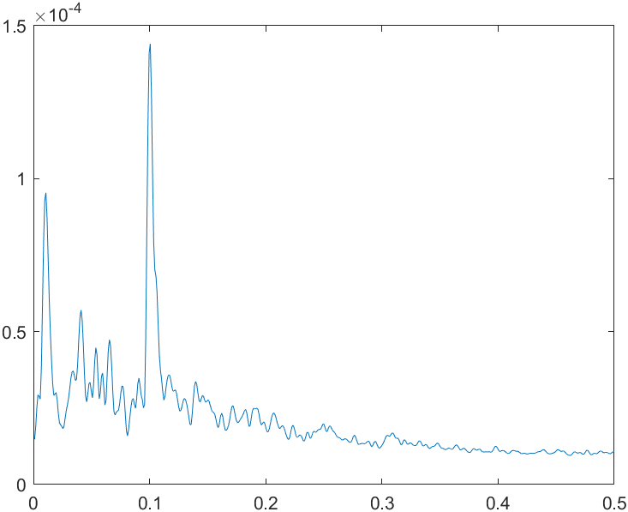

Рис 9. Оценка СПМ методом Блэкмана-Тьюки (вычисление БПФ от АКФ*треугольное окно)